雄安新区施工工地视频监控和数据传输
技术指南

目录
一 总 则 4
二 术语和代号 5
2．1 术 语 5
2．2 代 号 5
三 基本规定 7
3．1 实施原则 7
3．2 系统架构 7
四 视频数据采集及存储要求 11
4．1 一般规定 11
4．2 主要设备的技术指标 11
4．3 施工工地视频监控的部署要求 13
4．4 施工工地智能化场景监管要求 20
五 数据传输要求 22
六 安装维护 24
七 视频图像与事件接入说明 25
八 信息维护要求 26
本规范用词说明 27
引用标准名录 28
附件 29

一 总 则
1 为规范雄安新区施工工地视频监控安装和数据传输系统应用，提高信息化水平，制定本技术指南。
2 本技术指南适用于雄安新区区域内各类施工工地视频监控系统的设计、安装（拆除）、使用和维护。
3 雄安新区各类施工工地视频监控系统，除应符合本技术指南外，尚应符合国家和河北省现行有关标准的规定。

二 术语和代号

2．1 术 语
2.1.1 网络摄像机 IP camera（IPC）
一种将视频信号数字化后由压缩芯片压缩，经网络传输，用户可以通过网络使用监控软件观看远程视频图像，或根据授权控制摄像机云台镜头操作的摄像机。
2.1.2 网络硬盘录像机 Network video recorder（NVR）
一种对网络摄像机采集、压缩编码后传输的视频信号进行管理和存储的设备。
2.1.3 边缘视频AI终端 Edge video intelligent terminal
一种集成高性能GPU模块，内嵌深度学习算法，集IPC接入、存储、管理、控制、智能分析于一体的智能终端设备。
2.1.4 视频一张网
新区唯一的城市级的“数字城市视频感知系统”，是视频统一采集、存储、设备管理、数据治理的视频智能基础应用平台。

2．2 代 号
2.2.1 Wi-Fi —— 一种无线局域网技术，是一种短距离，高速率的无线通信技术
2.2.2 2G/3G/4G/5G/6G —— 第2、3、4、5、6代移动通信技术
2.2.3 H.264/H.265/MJPEG —— 数字视频压缩格式，视频编码技术标准
2.2.4 CMOS —— 中文学名为互补金属氧化物半导体，可制成数码摄影图像传感器
2.2.5 AI —— 人工智能

三 基本规定

3．1 实施原则
3.1.1 雄安新区房屋建筑、市政基础设施、交通、水利、园林绿化等各类施工工地，应按本标准安装视频监控系统。
3.1.2 施工工地应提供视频监控设备安装场地、用电、网络环境、设施固定等必要条件。
3.1.3 施工工地应做好视频监控设备的日常使用管理及保护，确保设备不被人为破坏。
3.1.4 随着工程进展，施工工地应适时增减视频图像采集设备数量，调整监控点位，并对采集、输入的数据准确性进行校验。

3．2 系统架构
施工工地视频监控系统可由视频图像采集设备、存储设备、边缘视频AI终端、传输单元、控制及显示单元组成。视频图像采集设备、存储设备及边缘视频AI终端应设置在各类施工工地的现场，可通过传输单元连接至视频一张网和雄安工地监管中心。施工工地视频监控系统架构示意图如下，施工工地根据实际需求选择。
3.2.1 存储设备接入视频图像采集设备获取施工工地的视频数据，进行视频录像存储，并通过有线或无线传输方式传输到视频一张网。边缘视频AI终端接入视频图像采集设备，分析并存储视频异常事件，并通过有线或无线传输方式将视频事件及事件图片上报到雄安工地监管中心。
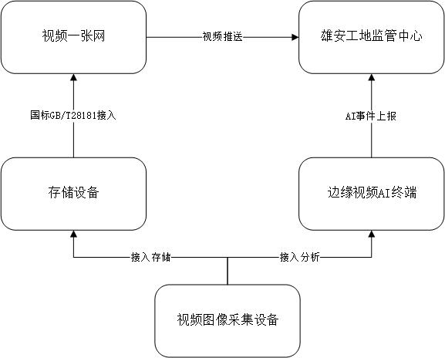
图3.2.1视频监控系统方案一架构图
3.2.2 存储解析设备接入视频图像采集设备存储并分析视频异常事件，并通过有线或无线传输方式把视频传输到视频一张网，把AI事件传输到雄安工地监管中心。
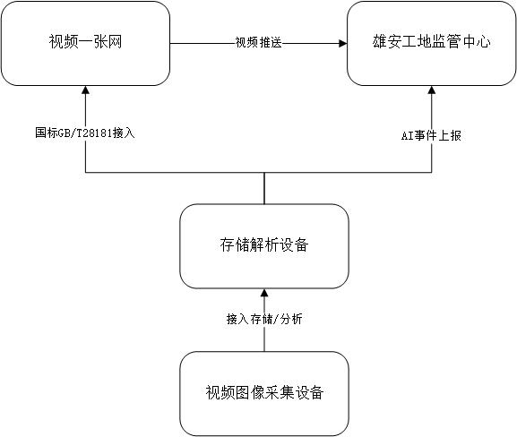
图3.2.2视频监控系统方案二架构图
3.2.3 存储设备接入智能视频图像采集设备存储视频录像和异常事件，并通过有线或无线传输方式把视频传输到视频一张网，把AI事件传输到雄安工地监管中心。
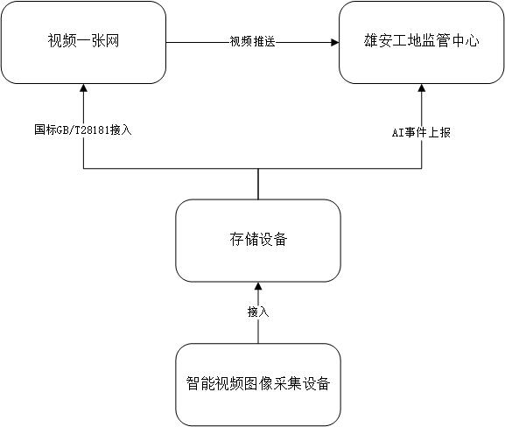
图3.2.3视频监控系统方案三架构图
存储设备接入智能视频图像采集设备存储视频录像和异常事件，并通过有线或无线传输方式把视频传输到视频一张网，把AI事件传输到雄安工地监管中心。

四 视频数据采集及存储要求

4．1 一般规定
4.1.1 视频图像采集设备及存储单元可由视频监控摄像机和视频存储设备组成。
4.1.2 视频监控摄像机应采用网络摄像机。
4.1.3 视频监控摄像机的信号传输方式可分为有线传输与无线传输方式。对易发生变化的监控点位置，宜采用无线传输方式传输视频数据。有线传输方式和无线传输方式应符合下列规定：
（1）有线传输方式常用的传输介质可包括光纤、双绞线等；
（2）无线传输方式宜采用无线AP、无线网桥或4G及以上标准传输方式。
4.1.4 视频存储单元的录像时长应不小于30天，视频AI事件记录和事件图片存储时长应不小于90天，视频存储设备应始终保持录像状态，不得随意更改录像状态和停止录像，不得私自修改、下载、传输录像信息、数据，不得私自删除录像资料。

4．2 主要设备的技术指标
4.2.1 视频图像采集设备按结构分为固定式摄像机、云台式摄像机和全景摄像机。
4.2.2 视频图像采集设备应符合下列要求：
（1）传输协议符合现行国家标准《公共安全视频监控联网系统信息传输、交换、控制技术要求》 GB/T 28181 的有关规定；
（2）支持 H.264/H.265/SVAC 压缩算法，帧率、码率根据网络环境自适应调整；
（3）视频分辨率不低于 1920×1080
（4）水平分辨力：环境光照不低于 300lx 时，不低于 900TVL，环境光照在 0.1lx 以下的分辨力不低于 650TVL；
（5）视频图像采集设备的帧率不低于 25 帧/秒；
（6） 最大亮度鉴别等级不低于 10 级；
（7） 宽动态范围不低于 120dB；
（8） 云台式摄像机支持不小于 20 倍光学变焦，支持 360°水平旋转， 垂直方向转动范围不小于 ﹣15°～90° ，转速可根据镜头变焦倍数自动调整；
（9）支持多码流技术，每路码流可独立配置分辨率及帧率；
（10）支持 NTP 协议的网络统一校时服务；
（11）防护等级不低于IP66；
（12）室外安装的设备应具备浪涌保护和防雷击保护的能力。
4.2.3 边缘视频AI终端功能和技术指标应符合下列要求：
（1）应支持内置GPU芯片；
（2）应支持人员识别、车辆识别、行为识别、目标检测识别等算法一种或多种；
（3）宜支持单颗GPU加载不少于4种算法；
（4）应支持实时视频分析模式，宜支持视频轮巡或定时抓图等分析模式；
（5）应支持报警联动I/O报警；
（6）宜支持远程下发算法模型。
4.2.4 用于向视频监控摄像机提供不间断电源的备电单元，应符合下列规定：
（1）输入电压范围应满足：交流 100～260V；
（2）输出电压应满足：应满足视频监控摄像机的正常工作范围；
（3）最大输出电流应满足视频监控摄像机使用要求，宜不小于5A；
（4）备电单元在满负载下供电时间应不小于30min；
（5）应支持断电时开关量报警输出；
（6）宜支持供电状态、电池状态远程监测功能；
（7）应支持过流保护和短路保护，负载恢复后供电恢复正常。

4．3 施工工地视频监控的部署要求
4.3.1 施工工地视频监控摄像机的部署应符合下列规定：
（1）在施工工地摄像机监控范围能覆盖工地的主要区域，宜在主要作业面、料场、加工场、出入口、围墙或塔吊等重点部位安装监控点；
（2）在需要监控固定场景的位置，宜安装固定式枪型摄像机；
（3）在需要监控大范围场景（如作业面、料场等）的位置，宜安装云台摄像机；
（4）施工工地的重点监控部位如需要在低照度环境下采集视频信号，应采用红外摄像机或配备人造光源，当配备人造光源时，监控部位的最低照度不应低于100lx；
（5）施工工地摄像机应配置备电单元；
（6）摄像机的安装需满足接地、防雷、防风、防雨等要求；
（7）视频传输线宜采取沿墙敷设或架空敷设方式；
（8）施工工地须在相应施工阶段安装视频监控设备，并在7个工作日内安装完成并上线。
4.3.2 房屋建筑工程施工工地安装视频监控设备，应符合下列要求：
（1）建筑面积在50000m²以下的工程，监控点位数量不应少于3个；
（2）建筑面积在50000m²～100000m²的工程，监控点位数量不应少于5个；
（3）建筑面积在100000m²以上的工程，监控点位数量不应少于8个；
（4）推荐部署详情如下表：

工程类型 | 施工阶段 | 安装位置 | 数量要求 | 备注
房屋建筑 | 全阶段 | 人员出入口 | ≥1 | 按照出入口数量配置
房屋建筑 | 全阶段 | 车辆出入口 | ≥1 | 按照出入口数量配置
房屋建筑 | 基坑 | 全景（制高点） | ≥2 | 应安装云台摄像机，摄像机应根据现场平面布置图对向安装，监控区域应保证监控摄像机点位具有一定的冗余度，确保监控效果。
房屋建筑 | 基坑 | 施工作业面 | 若全景摄像机未覆盖施工作业面，应单  独设置并动态调整。
房屋建筑 | 基坑 | 钢筋加工场 | 若全景摄像机未覆盖钢筋加工场，应单  独设置并动态调整。
房屋建筑 | 主体 | 全景（制高点） | ≥2 | 应安装云台摄像机，摄像机应根据现场平面布置图对向安装，监控区域应保证监控摄像机点位具有一定的冗余度，确保监控效果。施工场地占地特别大需安装8 台及以上塔吊的，应在塔吊高处位置安装不少于3 个全景摄像机。
房屋建筑 | 主体 | 施工作业面 | 若全景摄像机未覆盖施工作业面，应单  独设置并动态调整。
房屋建筑 | 主体 | 钢筋加工场 | 若全景摄像机未覆盖钢筋加工场，应单  独设置并动态调整。
房屋建筑 | 主体 | 主要材料堆放区 | 若全景摄像机未覆盖主要材料堆放区，  应单独设置并动态调整。

4.3.3 市政基础设施工程应在施工工地每个建筑垃圾运输车辆出入口、主要施工作业区域（道路、管廊、竖井、隧道等）、产生扬尘和建筑垃圾区域（裸土、路面、料场、垃圾站等）、场内其他位置高处安装监控设备。推荐部署详情如下：
工程类型 | 安装位置 | 数量要求 | 备注
市政 | 施工作业面 | ≥1 | 宜设置移动云台摄像机，应覆盖主要施工作业面。
市政 | 主要材料堆放区 | ≥1
市政 | 集中加工区 | ≥1

4.3.4 交通工程施工工地安装视频监控设备。
（1）公路工程推荐部署详情如下表：
工程类型 | 施工阶段 | 安装位置 | 数量要求 | 备注
公路工程 | 站点 | 进出通道 | ≥1 | 应安装云台摄像机，摄像机应根据现场平面布置图对向安装，监控区域应保证监控摄像机点位具有一定的冗余度，确保监控效果。
公路工程 | 站点 | 钢筋加工场、  预制梁场 | ≥2 | 应安装云台摄像机，摄像机应根据现场平面布置图对向安装，监控区域应保证监控摄像机点位具有一定的冗余度，确保监控效果。
公路工程 | 站点 | 拌合站 |  | 参照新区关于拌合站的具体要求
公路工程 | 施工主体 | 桥梁等较大全景（制高点） | ≥2 | 应安装云台摄像机，摄像机应根据现场平面布置图对向安装，监控区域应保证监控摄像机点位具有一定的冗余度。
公路工程 | 施工主体 | 较小施工作业面（包括梁板加工等） | ≥2 | 宜设置移动云台摄像机，监控区域应保证监控摄像机点位具有一定的冗余度。两摄像机交叉45度角，可移动调节具体位置。
（2）轨道交通工程推荐部署详情如下表：
工程类型 | 施工阶段 |  | 安装位置 | 数量要求 | 备注
轨道  交通 | 站点  （含场段、车站等） | 主体 | 全景（制高点） | ≥2 | 应安装云台摄像机，摄像机应根据现场平面布置图对向安装，监控区域应保证监控摄像机点位具有一定的冗余度，确保监控效果。
轨道  交通 | 站点  （含场段、车站等） | 主体 | 施工作业面 | 若全景摄像机未覆盖施工作业面，应单  独设置并动态调整。
轨道  交通 | 站点  （含场段、车站等） | 主体 | 集中加工区 | 若全景摄像机未覆盖集中加工区，应单  独设置并动态调整。
轨道  交通 | 站点  （含场段、车站等） | 装修 | 施工作业面 | ≥1 | 站厅装修工程独立空间面积超过 3000 平方米的应单独设置摄像机。宜设置移动云台摄像机。
轨道  交通 | 隧道 | 盾构施工 | 盾构机台车全景 | ≥1 | 应安装云台摄像机
轨道  交通 | 隧道 | 盾构施工 | 进出洞口 | ≥1
轨道  交通 | 隧道 | 暗挖施工 | 施工作业面 | ≥1 | 宜设置移动云台摄像机，应覆盖主要施工作业面。
轨道  交通 | 隧道 | 暗挖施工 | 进出洞口 | ≥1
轨道  交通 | 隧道 | 铺轨及机电安装 | 轨行区出入口 | ≥1 | 应安装于每个轨行区出入  口，摄像机应对向安装。
轨道  交通 | 隧道 | 铺轨及机电安装 | 轨行区间 | ≥2 | 轨行区间长度大于 400 米者，应按摄像机对射距离不得大于 400 米的原则等分加装摄像机。
轨道  交通 | 其他工点（含竖井、风亭、洞口、出渣口等） | 主体 | 全景（制高点） | ≥2 | 应安装云台摄像机，摄像机应根据现场平面布置图对向安装，监控区域应保证监控摄像机点位具有一定的冗  余度，确保监控效果。
轨道  交通 | 其他工点（含竖井、风亭、洞口、出渣口等） | 主体 | 施工作业面 | ≥1 | 地上、地下集中施工作业  面均应单独设置云台摄像机，宜设置移动云台摄像机。
轨道  交通 | 其他工点（含竖井、风亭、洞口、出渣口等） | 主体 | 竖井口、风亭、洞  口等 | ≥1

4.3.5 水利工程安装视频监控设备，应符合下列要求：
（1）单一标段小于1km的线性水利工程，安装视频监控设备数量不应少于2套；单一标段大于1km的线性水利工程，安装视频监控设备数量不应少于4套。
（2）占地面积5000m²以下的非线性水利工程，应安装1套视频监控设备；占地面积5000-10000m²的非线性水利工程，安装视频监控设备数量不应少于2套，以此类推。
（3）推荐部署详情如下表：

工程类型 | 安装位置 | 数量要求 | 备注
水利工程 | 施工作业面 | ≥1 | 宜设置移动云台摄像机，应覆盖主要施工作业面。
水利工程 | 集中加工区 | ≥1
水利工程 | 主要材料堆放区 | ≥1
水利工程 | 排水口 | ≥1

4.3.6 园林绿化工程安装视频监控设备，应符合下列要求：
（1）占地面积5000m²以上10000m²以下的公园类建设项目，安装视频监控设备数量不应少于1套；
（2）占地10000m²以上的公园类建设项目，应保证视频监控范围覆盖整个工地的情况下，适当增加视频监控设备数量。

工程类型 | 安装位置 | 数量要求 | 备注
园林绿化工程 | 施工作业面 | ≥1 | 宜设置移动云台摄像机，应覆盖主要施工作业面。
园林绿化工程 | 主要材料堆放区 | ≥1

4.3.7 混凝土搅拌站、建筑垃圾消纳处置场所的大门及主要道路出、入口，应安装1个云台摄像机和1个固定摄像机，场内高点应安装1个云台摄像机。

4．4 施工工地智能化场景监管要求
4.4.1 施工工地智能化监管场景建设应符合下列规定：
（1）施工工地智能化监管场景建设应包含：人员出入口、车辆出入口、重点施工区域、材料堆放区、土方堆放区、办公区、生活区等场景，各场景对应智能化监管需求及部署建议如下表:
序号 | 安装位置 | 智能化场景需求 | 安装要求
1 | 施工工地人员出入口位置 | 未戴安全帽识别
1 | 施工工地人员出入口位置 | 出入口人脸识别
1 | 施工工地人员出入口位置 | 未穿反光衣识别
2 | 施工工地车辆出入口位置 | 车牌识别
2 | 施工工地车辆出入口位置 | 渣土车未苫盖识别
2 | 施工工地车辆出入口位置 | 车辆清洁识别
4 | 施工场地重点施工区域 | 未戴安全帽识别
4 | 施工场地重点施工区域 | 未穿反光衣识别
4 | 施工场地重点施工区域 | 火灾烟火识别
5 | 土方堆放区 | 裸土未苫盖识别
6 | 物料堆放区 | 未戴安全帽识别
6 | 物料堆放区 | 未穿反光衣识别
6 | 物料堆放区 | 吸烟识别
7 | 办公区 | 人员异常聚集
7 | 办公区 | 人员斗殴冲突
7 | 办公区 | 吸烟识别
7 | 办公区 | 火灾烟火识别
8 | 生活区 | 人员斗殴冲突
8 | 生活区 | 火灾烟火识别
（2）智能化场景中视频监控摄像机建设数量应根据工程类型、占地面积大小并结合施工工地实际情况，对照上述监管需求表进行视频监控摄像机建设。
（3）施工工地智能化监管场景中采用边缘智能终端或智能采集设备的方式实现，通过存储设备存储各监管场景中的报警事件，并同步上报至雄安工地监管中心。

五 数据传输要求
5.1 施工工地视频监控传输部分应将视频监控摄像机部分输出的数字信号通过无线传输或有线传输方式传输到控制及显示部分。对易发生变化的监控点位置，宜采用无线传输方式传输视频数据，同时视频监控摄像机宜具备GPS模块。
5.2 有线信号传输方式宜采用互联网或专线进行传输。
5.3 有线信号传输方式的网络应符合下列规定：
5.3.1 视频监控摄像机现场的上行网络带宽不应小于现场安装的视频监控摄像机个数乘以单路视频信号的带宽。
根据监控设备数量的增加，同步提升网络带宽。每多一个设备，带宽同步增加一个设备的最小带宽。计算公式为：最低带宽=“平台”数*监控路数*最小网络带宽，如：现场有10路监控，分辨率为1920*1080，项目接了两个“平台”，则带宽=2*10*10=200M以上。
5.3.2 如工地有自己的监控中心，下行网络带宽不应小于并发显示视频信号路数乘以单路视频信号的带宽；
5.3.3 传输的视频信号和视频显示图像分辨率不应低于1920*1080；
5.3.4 当信息经由数据网络传输时，端到端的信息延迟时间（双向）不应大于2s，对多级监控中心的系统，每一级转达延时不应大于100ms：包括发送端信息采集、编码、网络传输、信息接收端解码、显示等过程所经历的时间；
5.3.5 传输网络端到端丢包率：采用TCP传输协议的丢包率不应大于3%，采用UDP传输协议的丢包率不应大于0.3%；
5.3.6 当采用互联网传输时，应保证数据传输的安全性，宜采用VPN方式传输。
5.4 有线信号传输方式的网络其他要求应符合DB11/T 384.4《图像信息管理系统技术规范第4部分：传输网络》和GB/T 28181《安全防范视频监控联网系统信息传输、交换、控制技术要求》的相关规定。
5.5 系统线缆敷设应符合GB 50311《综合布线系统工程设计规范》的相关规定。

六 安装维护
6.1 施工工地应对视频监控系统使用的材料和设备进行检查验收。
6.2 视频监控设备应安装牢固，并预留维修和操作空间。
6.3 施工工地应做好以下视频监控维护工作：
6.3.1 定期清洁视频监控摄像机镜头，保持镜头清晰；
6.3.2 施工工地视频在线率须达到90%及以上；
6.3.3 发现设备有遮挡、污损、偏移等情况时，应当立即恢复，保证视频畅通；
6.3.4 发现发生故障造成信号不能正常传输的，应及时报修。
6.4 视频监控发生故障失效的，应在24小时内完成维修。

七 视频图像与事件接入说明
7.1 施工工地通过存储设备直接将视频信息接入到视频一张网，同时确保相关设备和上行网络带宽满足应用要求，并须按视频建设要求7个工作日内将视频接入到视频一张网平台。
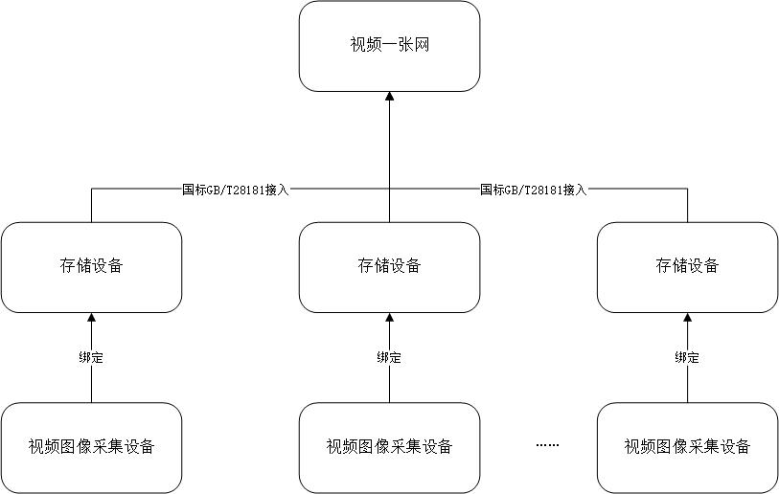
7.2 施工工地通过存储/解析设备接入到雄安工地监管中心，同时确保相关设备和上行网络带宽满足应用要求。如下图所示：

八 信息维护要求
8.1 设备接入后，要在雄安新区工程智能化监管系统，维护设备基本信息。
8.2 基本信息包含施工工地名称、监控点名称等。具体内容以雄安新区工程智能化监管系统的维护页面为准。
8.3 视频图像采集设备名称命名规则和编码规则应参照《房屋建筑和市政基础设施视频图像共享应用技术标准》（编号为DB13(J)/T 8497-2022）中3.2统一标识的相关规定。

本规范用词说明
1 为便于在执行本规范条文时区别对待，对要求严格程度不同的用词说明如下：
（1）表示很严格，非这样做不可的：
正面词采用“必须”，反面词采用“严禁”；
（2）表示严格，在正常情况下均应这样做的：
正面词采用“应”，反面词采用“不应”或“不得”；
（3）表示允许稍有选择，在条件许可时首先应这样做的：
正面词采用“宜”，反面词采用“不宜”；
（4）表示有选择，在一定条件下可以这样做的，采用“可”。
2 条文中指明应按其他有关标准执行的写法为：“应符合……的规定”或“应按……执行”。

引用标准名录
1 《综合布线系统工程设计规范》 GB 50311
2 《安全防范工程技术规范》 GB 50348
3 《安全视频监控联网系统信息传输、交换、控制技术要求》 GB/T 28181
4 《建筑工程施工现场视频监控技术规范》 JGJ/T 292
5 《图像信息管理系统技术规范第4部分：传输网络》 DB11/T 384.4
6 《房屋建筑和市政基础设施视频图像共享应用技术标准》（编号为DB13(J)/T 8497-2022）

附件
AI事件上报协议接口
该接口接收智能算法事件上报至监管平台
请求方法：
POST
请求地址：
http://ip:port/api/ccms/v1/aiEvent/postEvent?token=****
例如：
http://10.4.67.196:8081/api/ccms/v1/aiEvent/postEvent?token= SUQNDA19210A
请求参数：
eventType 枚举值
参数名 | 说明 | 注释 | 类型
data | 事件业务数据 | 必填项 | Object
+deviceId | 设备唯一标识 | 必填项 | String
+deviceName | 设备名称 | 必填项 | String
+pic | 事件图片base64 | 必填项 | String
eventId | 事件唯一标识 | 必填项 | String
eventType | 事件类型 | 必填项 | Integer （64位整型，枚举值具体见下表）
happenTime | 事件发生时间 | 必填项 | String, ISO-8601 格式的时间字符串
srcIndex | 保留字段 | 保持原值""
srcName | 保留字段 | 保持原值""
srcType | 保留字段 | 保持原值""
status | 保留字段 | 保持原值0
timeout | 保留字段 | 保持原值0
事件类型 | eventType值（十进制） | 十六进制参考
安全帽佩戴 | 6511812609 | 0x184226001
反光衣穿着 | 6511812610 | 0x184226002
黄土裸露 | 6511812611 | 0x184226003
渣土车 | 6511812612 | 0x184226004
车辆车牌号 | 6511812613 | 0x184226005
渣土车顶棚未覆盖 | 6511812614 | 0x184226006
渣土车车身清洁 | 6511812615 | 0x184226007
烟火 | 6511812616 | 0x184226008
人脸识别 | 6511812617 | 0x184226009
吸烟 | 6511812618 | 0x184226010
打电话 | 6511812619 | 0x18422601a

参数举例：
返回值：
{
"data": {
"deviceId": "8b1e053c-3f92-46c4-a4ac-acd9c56418ac",
"deviceName": "测试设备1",
"pic": "MTIzNDU2Nzg5MDEyMzQ1Njc4OTAxMjM0NTY3ODkw"
},
"eventId": "db68919eebf54be5ab1ec8a40b633dcf",
"eventType": 184226001,
"happenTime": "2023-01-01T21:12:14+08:00",
"srcIndex": "",
"srcName": "",
"srcType": "",
"status": 0,
"timeout": 0
}

参数名 | 说明 | 注释 | 类型
code | 接口调用返回状态码：0成功；非0表示失败 |  | Integer
msg | 接口调用结果返回信息。 |  | String
data |  |  | Object
出参样例：
{
"code":0,
"msg":"success",
"data": null
}

